別紙１
「化学物質のリスクアセスメント等の実施に関する自主点検について」右下記載の整理番号を記入してください。
回答票

整理番号≪ ≫ 回答作成日： 年 月 日
事業場名
事業場所在地
事業場担当者 | 役職名
事業場担当者 | 氏名
担当者連絡先 | TEL
リスクアセスメント対象物  の使用有無 | 使用 （ している ・ していない ）
リスクアセスメント対象物  の使用有無 | 使用している場合  →この回答票に、「化学物質等のリスクアセスメント等の実施に関する自主点検表」を添えて提出してください。  使用していない場合  →この回答票のみを提出してください。  ※事業場内で使用している化学物質がリスクアセスメント対象物に該当するかどうかは、SDSを確認するほか、以下のサイトを参考にしてください。  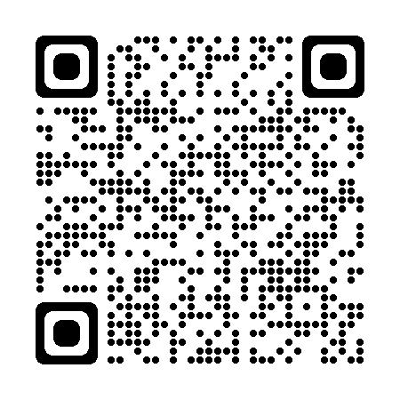  https://cheminfo.johas.go.jp/step/list.html

提出先（郵送の場合）
〒660－0892
尼崎市東難波町4-18-36 尼崎地方合同庁舎
労働基準監督署 安全衛生課 あて

提出先（メールの場合）
tenken2803@mhlw.go.jp
（上記メールアドレスは、「別紙１回答票及び別紙2化学物質等のリスクアセスメント等の実施に関する自主点検表」の受信のみで、お問い合わせの返答はできませんので、予めご了承ください。）

